**УПРАВЛЕНИЕ ОБРАЗОВАНИЯ АДМИНИСТРАЦИИ СУЗДАЛЬСКОГО РАЙОНА**

**МБОУ «САДОВАЯ СРЕДНЯЯ ОБЩЕОБРАЗОВАТЕЛЬНАЯ ШКОЛА»**

**СОЦИАЛЬНЫЙ ПРОЕКТ:**

**«ХОЧУ РАБОТАТЬ!»**

**(создание проекта службы**

**«Искусство трудоустройства»)**

**АВТОРЫ ПРОЕКТА: ТОРГОВА С.В.- педагог-организатор**

**Лидеры ДОО «ШМЕЛЬ»**

**2013 ГОД**

**АКТУАЛЬНОСТЬ ПРОЕКТА**

Проблема профессионального самоопределения, поиска себя, самоутверждения выходит на первое место в подростковом возрасте. Данный проект призван помочь учащимся старших классов верно найти свой путь в жизни, избежать сложностей как психологического, так и законодательного характера в процессе попыток самоустройства на работу.

Многие семьи России находятся сейчас в экономически сложном положении, поэтому для подростка поиск возможностей заработать иногда становится жизненной необходимостью, а общество заинтересовано в правовом решении этой проблемы.

Большинство учащихся старших классов МБОУ «Садовая СОШ» на период каникул стремятся найти подработку, но не всегда эти попытки успешны. Закрепленные в законодательстве льготные условия труда для подростков 14-18 лет делают их труд невыгодным для работодателя.

Наш проект призван оказать практическую помощь в решении вопросов подросткового трудоустройства.

**ЦЕЛЬ НАШЕЙ РАБОТЫ:**

Разработка проекта службы «Искусство трудоустройства» для учащихся старших классов.

**ЗАДАЧИ ПРОЕКТА:**

1. Провести анализ нормативной базы организации и функционирования службы занятости населения.
2. Провести опрос и интервью предполагаемых работодателей.
3. Провести анкетирование учеников старших классов.
4. Провести телефонный опрос родителей старшеклассников.
5. Организовать разработанный психологической службой МБОУ «Садовая СОШ» практикум для подростков в режиме круглого стола.

УЧАСТНИКИ ПРОЕКТА:

-Учащиеся старших классов МБОУ «Садовая СОШ»;

КАДРОВОЕ ОБЕСПЕЧЕНИЕ ПРОЕКТА:

-Зам. директора по ВР;

-педагог-организатор;

-педагог-психолог.

**РАБОТА ЦЕНТРОВ ЗАНЯТОСТИ ПО ОРГАНИЗАЦИИ ТРУДОУСТРОЙСТВА НЕСОВЕРШЕНОЛЕТНИХ ГРАЖДАН НА ВРЕМЕННУЮ РАБОТУ**

1.1. Функции и задачи центра занятости населения

Регулирование рынка труда в стране осуществляет служба занятости (СЗ), призванная содействовать найму, подготовке и переподготовке кадров, оказывать помощь безработным.

Основными принципами в работе службы занятости являются: децентрализация; гибкость и мобильность; демократизм; рациональное сочетание в управлении вертикальных и горизонтальных связей.

Служба занятости населения выполняет следующие задачи:

- учет свободных мест и граждан, стоящих на учете;

- предоставление информации о возможном трудоустройстве;

- содействие гражданам в выборе подходящей работы и работодателям в подборе необходимых работников;

- сохранение и организация рабочих мест путем прямого инвестирования и кредитования;

- организация общественных работ;

- организация профессионального обучения и профессионального консультирования не работающих граждан;

- оплата обучения;

- регистрация безработных;

- выплата пособий по безработице и других социальных выплат;

- оформление досрочного выхода на пенсию;

- разработка программ занятости;

- мероприятия по защите различных групп населения.

Государственная служба занятости имеет три уровня:

I уровень – федеральная служба занятости;

II уровень – региональная организация службы занятости;

III уровень - местные организации службы занятости, в том числе городские, районные организации, их филиалы, бюро, центры и т. д.

Для решения перечисленных выше задач каждый уровень системы службы занятости выполняет как общие, так и частные, присущие только ему функции.

Общими функциями служб занятости всех уровней являются:

- анализ и прогнозирование спроса и предложения на рабочую силу;

- оказание помощи в выборе работы;

- организация подготовки и переподготовки кадров.

Для федеральной службы частными являются функции:

- разработка целевых программ занятости;

- поиск и разработка механизма финансирования программа;

- определение основных направлений профессионального обучения;

- создание правовой и нормативной базы функционирования;

- координация работы региональных и местных служб занятости населения.

Для местных организаций службы занятости частными являются функции, связанные с работой непосредственно с гражданами: регистрация безработных, поиск свободных мест, трудоустройство, выявление актуальных профессий, переобучение и выбор курсов, а также учебных программ. Много внимания уделяется социально незащищенным слоям населения. Предусматриваются специальные меры по профессиональной реабилитации инвалидов, адаптации военнослужащих в гражданской среде, содействию развития малого бизнеса, трудоустройству подростков, организации профессионального консультирования различных групп населения, включая школьников, участию в решении региональных проблем рынка труда, таких, как миграция работников за рубеж, работа на дому, работа неполный рабочий день, трудоустройство лиц, освобожденных из мест заключения, и др.

Основными источниками финансирования служб занятости являются обязательные отчисления работодателей и средства обязательного страхования.

Службы занятости организуют обучение и переобучение безработных на базе своих учебных центров, которые бывают многофункциональными, многоуровневыми, общеобразовательными и предоставляющими дополнительное образование. Источниками финансирования учебных центров являются средства, привлекаемые из республиканских и местных бюджетов, а также из государственного фонда занятости.

Центры занятости оказывают как платные, так и бесплатные услуги, в том числе такие:

- методическая помощь в организации профессионального обучения;

- организация обучения и переобучения рабочих и специалистов на предприятиях;

- подготовка граждан к предпринимательской деятельности;

- стимулирование деловой активности населения;

- консультирование и предоставление информационных услуг.

Специфика работы по трудоустройству подростков будет рассмотрена вследующим параграфе.

1.2. Организация занятости подростков

Организация занятости подростков - составная часть деятельности государственной службы занятости. Содействуя их трудоустройству, решаются такие важные задачи, как приобщение детей к труду, приобретение определенных профессиональных навыков, ощущение собственной значимости, и что немаловажно - возможность заработать свои первые деньги.

Трудоустройством школьников служба занятости занимается круглый год, но лето это наиболее напряженная пора. Дети уходят на каникулы, у них появляется много свободного времени и проблема их занятости выходит на передний план.

Основная задача работников службы занятости на сегодняшний день была и остается привлечение работодателя, который при приеме на работу подростков соблюдал бы статьи Трудового Кодекса РФ, выплачивая заработную плату в соответствии с действующим законодательством, с должным вниманием и пониманием относился к самим несовершеннолетним.

На протяжении нескольких лет в этом направлении со Службой Занятости сотрудничают такие предприятия, как домоуправления, строительные организации, больницы. Перечень видов работ, предлагаемых этими работодателями невелик, в основном это благоустройство и озеленение, работа санитарками и регистраторами, дворниками и уборщиками. С другой стороны, требования подростков к работе возрастают, поэтому большую роль играет привлечение новых предприятий, которые предлагают более интересную работу, и дают возможность получить за эту работу денежное вознаграждение.

Мотивов для подработки у подростка может быть много - ему не хватает карманных денег, он хочет доказать, что в состоянии зарабатывать деньги, тем самым показывает, что уже вырос. Не все подростки могут критично к себе отнестись, в какой-то момент ребенок может решить бросить работу, не выполнив необходимый объем.

Трудоустройство подростков в возрасте от 14 лет допускается только с согласия одного из родителей и органа опеки и попечительства.

Работы, на которых запрещается применение труда лиц в возрасте до 18 лет:

- работы с вредными и (или) опасными условиями труда;

- подземные работы;

- переноска и передвижение тяжестей.

Анализ ситуации

Прежде чем разработать проект необходимо провести исследования с целью ответа на ряд вопросов. Прежде всего: Подростки заинтересованы в трудоустройстве? Родители согласны, что бы их дети работали? Есть ли организации желающие принять на работу подростков?

Итак, первый этап нашего исследования- анкетирование учеников старших классов. Для выяснения отношения учащихся к проблемам трудоустройства в МБОУ «Садовая средняя общеобразовательная школа» среди учащихся 9-11 классов был проведено анкетирования по следующим вопросам:

1. Считаешь ли ты, что для подростков получить работу в наше время - проблема?
2. Хотел бы ты работать летом или в свободное от учебы время?
3. Работал ли ты ранее?
4. Хотел бы ты получить рекомендации для того, чтобы начать самостоятельную трудовую деятельность (юридические, психологические советы)?
5. Знаком ли ты с правовыми нормами, регулирующими труд несовершеннолетних?
6. Хотел бы ты получить информацию о наличии рабочих мест в городе?
7. Какую работу ты хотел бы получить (требования, время и график работы, род занятий)?

Наше исследование показало следующие результаты:

|  |  |  |
| --- | --- | --- |
| Вопросы | Да | Нет |
| Считаешь ли ты, что для подростков получить работу в наше время - проблема? | 82% | 18% |
| Хотел бы ты работать летом или в свободное от учебы время? | 76% | 24% |
| Работал ли ты ранее? | 39% | 61% |
| Хотел бы ты получить рекомендации для того, чтобы начать самостоятельную трудовую деятельность (юридические, психологические)? | 79% | 21% |
| Знаком ли ты с правовыми нормами, регулирующими труд несовершеннолетних? | 44% | 56% |
| Хотел бы ты получить информацию о наличии рабочих мест в городе? | 83% | 17% |

Было опрошено 103 человека, на наш взгляд эти показатели могут подтвердиться при опросе и большего числа респондентов.

Обращает на себя внимание огромное желание подростков работать. И при этом, наблюдается не информированность ребят по этому вопросу. Они хотят получить советы юриста и психолога, а главное информацию о наличии рабочих мест.

Отдельного анализа требует вопрос о том, какую работу хотел бы получить подросток и основные требования к ней. Многие хотят работать в летний период, с 9 до 16 часов, на не вредной для здоровья работе, с приличной заработной платой. Некоторые, хотят трудоустроиться по конкретной специальности: продавец, секретарь, подсобный рабочий.

Проведенное нами исследование позволило сформулировать основные рекомендации подросткам при устройстве на работу.

Активисты ДШО «Шмель» проводит анкетирование

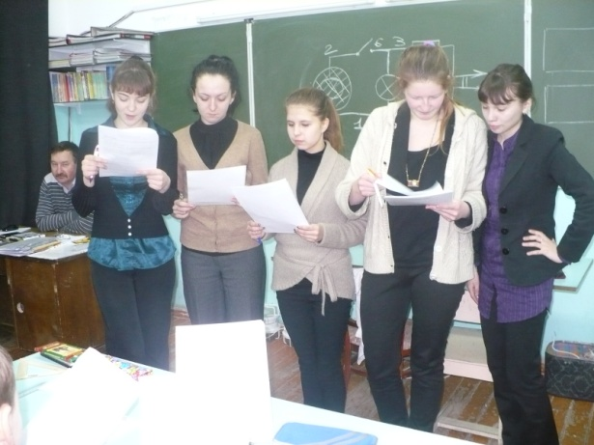

Учащиеся 9 класса за обработкой анкет

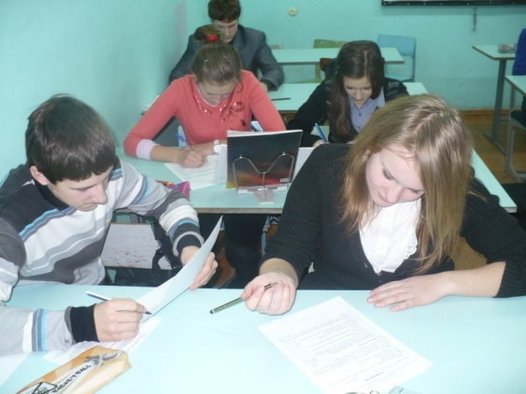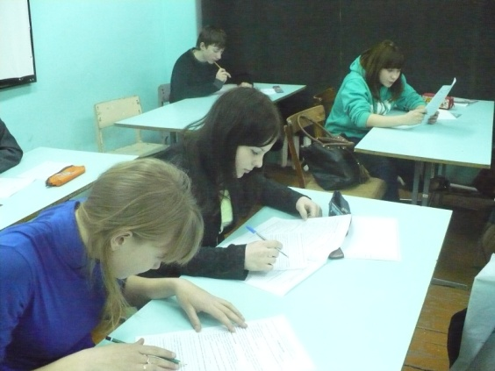

**Процесс обработки анкетных данных**

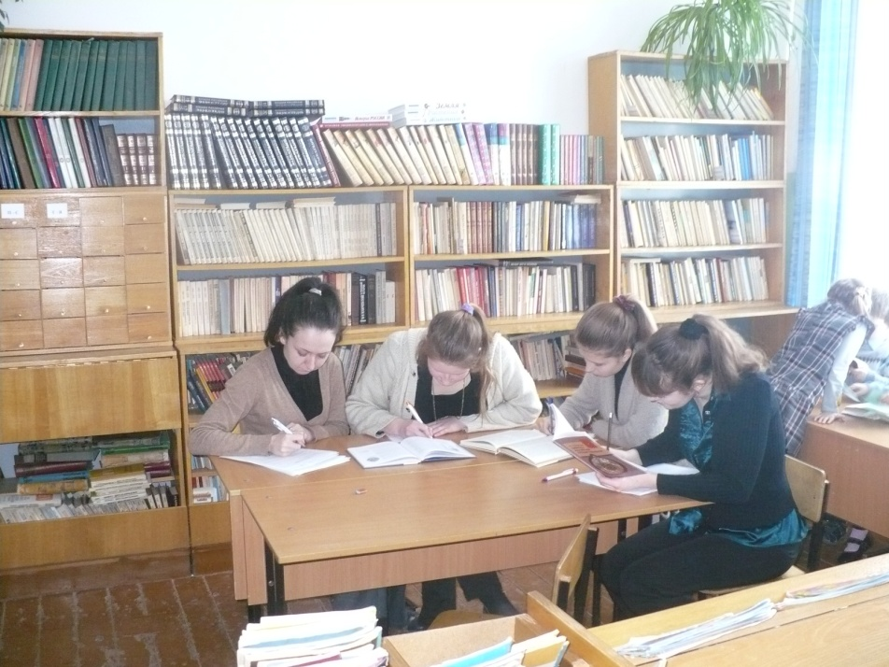

**Изучение отношения родителей к трудоустройству детей проходило с помощью телефонного опроса. В опросе приняли 39 человек:**

**Родители не против работы во время каникул – 92%;**

**Родители согласны помочь детям в поиске работы – 68%**

**Телефонный опрос родителей**

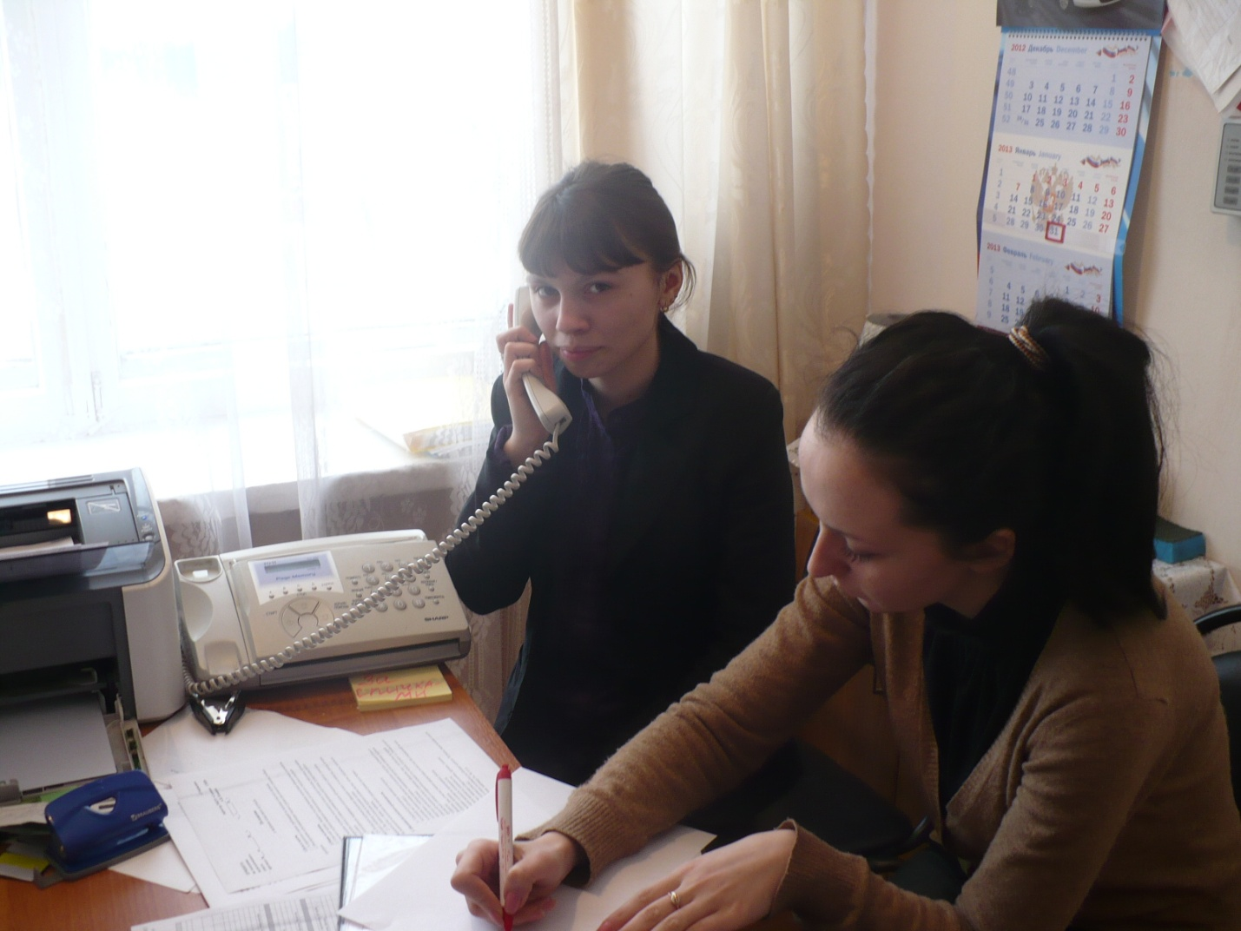

**Разработка проекта службы «Искусство трудоустройства» для старшеклассников**

Проект реализуется в рамках решения характерных для подросткового возраста проблем самоутверждения, профориентации и социализации личности.

Цель проекта

Образовательная: Актуализация знаний, полученных на уроках обществоведческого цикла (обществознания, экономики).

Развивающая: Развитие навыков социализации личности в условиях формирующегося рынка труда.

Воспитательная: Создание адекватной экономическим условиям и правовым реалиям модели поведения на рынке труда и нравственных критериев выбора деятельного участия в формировании бюджета семьи.

Задачи проекта.

- Мировоззренческая задача: понимание ценности человеческого труда и различных способов самореализации личности.

- Коммуникативная задача: формирование навыков активного взаимодействия диалога с другими участниками рынка труда.

- Практическая задача: легальное зарабатывание денег.

Масштаб проекта.

Возрастная группа: 14 – 17 лет

Количество участников: ограничения не планируются

Временные рамки: в течение учебного года

Ресурсы проекта.

- Координатор проекта (1 человек), школьники- участники проекта, консультанты проекта,

- Телефон;

- Компьютер, оргтехника и информационные ресурсы интернета,

- Ресурс общения, «живые» ответы на вопросы: «Как люди зарабатывают деньги?», «Где я мог бы зарабатывать деньги?» (рассказы, ответы на вопросы старших товарищей, друзей, знакомых, родителей, родственников, работников служб занятости и др.)

Планируемые продукты проекта.

- интернет сайт «Школяры»;

- сборник юридических актов регулирующих труд подростков;

- рекламный ролик «Мы рядом, мы поможем...»;

- создание банка данных претендентов на работу;

- создание банка данных рабочих мест;

- акция «Твой первый рубль».

Планируемые результаты проекта.

• Изменение и получения представлений участников проекта об их возможностях на рынке труда,

• Формирование гражданской позиции и нравственных критериев при выборе способов зарабатывания денег.

Этапы выполнения проекта.

1 этап.

Старт проекта.

Основной задачей запуска проекта следует считать привлечение к участию в нем тех школьников, для кого необходимость самостоятельного источника дохода уже стала актуальной.

2 этап.

Индивидуальная работа и работа в группах.

1. Подбор информации (интервью) о том, как разные школьники старших классах относятся к возможности зарабатывания денег самостоятельно. Оформление этой информации в виде статей в школьной газете.

2. Анализ различных источников информации по проблеме легального зарабатывания денег подростками (Службы занятости, молодежные биржи труда, соответствующие сайты в Интернете)

3. Подбор законодательных и профессионально ориентирующих материалов по проблеме проекта и их систематизация.

4. Оформление собранных материалов в виде конкретных рекомендаций.

5. Создание электронного аналога проекта, сайта в Интернете.

2. Возможная схема распределения обязанностей между участниками проекта.

**3 этап**

**ПСИХОЛОГИЧЕСКОЕ КОНСУЛЬТИРОВАНИЕ**

**Психологом МБОУ «Садовая СОШ» проведен психологический практикум в формате круглого стола с целью выявления личностных особенностей старшеклассников, знание которых поможет им подобрать профессию согласно индивидуальным предпочтениям и склонностям.**

**По итогам круглого стола выпущен информационный буклет.**

**Практическое занятие с психологом**

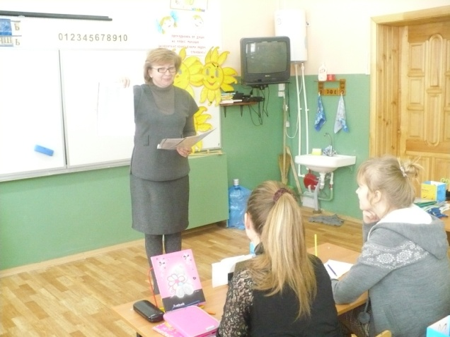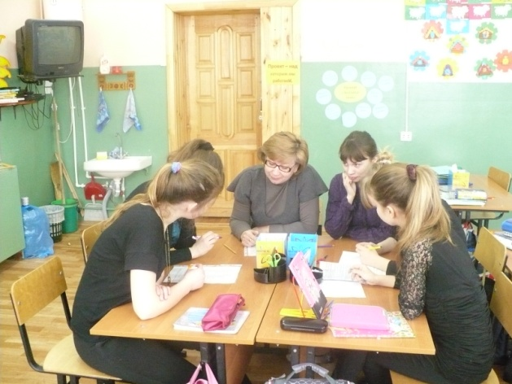

**СОВЕТЫ ПСИХОЛОГИЧЕСКОЙ СЛУЖБЫ МБОУ «САДОВАЯ СОШ» ПРИ ВЫБОРЕ ПРОФЕССИИ И УСТРОЙСТВЕ НА РАБОТУ**

**(КРУГЛЫЙ СТОЛ ДЛЯ УЧАЩИХСЯ СТАРШИХ КЛАССОВ, ЯНВАРЬ 2013 Г.)**

Для большинства людей, которые впервые встали перед вопросом выбора профессии и устройства на работу, как показали наши статистические исследования очень важна психологическая поддержка и помощь.

Выбор профессии – одно из самых ответственных решений которое принимает человек, потому что от этого во многом зависит его дальнейшая жизнь. При построении жизненного плана необходимо задуматься не только о конечном результате, но и о способах его реализации, о том хватит ли сил для достижения успеха в выбранном виде деятельности. Как говорил итальянский поэт Данте: «Каждый должен брать на свои плечи труд, соразмерный его силам, так как если тяжесть его окажется случайно чрезмерной, то он может поневоле упасть в грязь».

Для того чтобы сделать обоснованный выбор, нужно ориентироваться в различных профессиях, что совсем не просто, поскольку в основе отношения школьника к специальностям лежит не свой собственный, а чужой опыт – сведения полученные от друзей, родственников, из телепередач и т.д. Кроме того, при подборе профессии или работы необходимо учитывать уровень учебной подготовки, свои способности, склонности.

Существуют различные подходы к проблеме профессиональной ориентации. Так, например, американский ученый Голланд считает, что можно выделить шесть типов личности. Каждый человек может достичь наибольших профессиональных успехов, удовлетворенности, если выберет определенный тип профессиональной среды, соответствующий его типу личности. Эти типы следующие:

1) *Реалистичный.* Соответствующая профессиональная среда характеризуется конкретными задачами, решение которых предполагает наличие умений, подвижность, настойчивость; социальные навыки нужны в минимальной степени – ограничены передачей и приемом информации.

2) *Интеллектуальный.* Профессиональная среда предполагает наличие абстрактного мышления и творческих способностей. Межличностные отношения не играют значительной роли.

3) *Социальный.* Предполагается умение разбираться в поведении людей, обучать людей; необходимы способности убеждать, красноречие, терпение.

4) *Конвенциональный.* Четко структурированная деятельность, практическая и конкретная; необходима способность к обработке конкретной рутинной и цифровой информации (бухгалтер, машинистка и т.д.)

5) *Предприимчивый.* Предполагается руководство другими людьми, ведение переговоров, красноречие, умение привлечь к себе внимание, большая подвижность.

6) *Артистичный.* Высоко эмоциональный, творческий, неконкретный тип; предполагает наличие художественного вкуса, фантазии.

Для того, чтобы выяснить к какому типу личности человек принадлежит, можно пройти тест профессиональных предпочтений по методике Голланда.

На бланках попарно приводятся различные профессии. Необходимо прочитать их названия. В каждой паре профессий необходимо отдать предпочтение одной из них. Например, если в первой паре (1Р инженер-технолог – 1И конструктор), предпочитающий работу конструктора должен написать на своем листочке рядом с цифрой 1 букву И. То же следует сделать со всеми остальными парами профессий.

|  |  |  |
| --- | --- | --- |
| 1 | 1Р инженер-технолог | 1И конструктор |
| 2 | 2Р вязальщица | 2С санитарный врач |
| 3 | 3Р повар | 3К наборщик |
| 4 | 4Р фотограф | 4П заведующий магазином |
| 5 | 5Р чертежник | 5А дизайнер |
| 6 | 6И философ | 6С психиатр |
| 7 | 7И ученый-химик | 7К бухгалтер |
| 8 | 8И редактор научного журнала | 8П адвокат |
| 9 | 9И лингвист | 9А переводчик художественной литературы |
| 10 | 10С педиатр | 10К статист (в театре) |
| 11 | 11С завуч по внеклассной работе | 11П председатель профсоюзного комитета |
| 12 | 12С спортивный врач | 12А фельетонист |
| 13 | 13К нотариус | 13П снабженец |
| 14 | 14К перфораторщик | 14А карикатурист |
| 15 | 15П политический деятель | 15А писатель |
| 16 | 16Р садовник | 16И метеоролог |
| 17 | 17Р водитель трамвая | 17С фельдшер |
| 18 | 18Р инженер-электронщик | 18К секретарь-машинистка |
| 19 | 19Р телеоператор | 19П режиссер |
| 20 | 20Р маляр | 20А художник по металлу |
| 21 | 21И биолог | 21С главный врач |
| 22 | 22И гидролог | 22К налоговый инспектор |
| 23 | 23И зоолог | 23П главный зоотехник |
| 24 | 24И математик | 24А архитектор |
| 25 | 25С работник детской комнаты милиции | 25К счетовод |
| 26 | 26С учитель | 26П командир отряда |
| 27 | 27С воспитатель | 27А художник по керамике |
| 28 | 28К экономист | 28П заведующий отделом |
| 29 | 29К корреспондент | 29А критик |
| 30 | 30П заведующий хозяйством | 30А дирижер |
| 31 | 31Р радиооператор | 31И физик-ядерщик |
| 32 | 32Р наладчик | 32К монтажник |
| 33 | 33Р агроном | 33П председатель кооператива |
| 34 | 34Р закройщик | 34А декоратор |
| 35 | 35И научный работник музея | 35С консультант |
| 36 | 36И археолог | 36П эксперт |
| 37 | 37И физик | 37А актер |
| 38 | 38С логопед | 38К стенографист |
| 39 | 39С врач | 39П дипломат |
| 40 | 40С психолог | 40А поэт |
| 41 | 41К бухгалтер | 41П директор |

При обработке результата следует подсчитать число одинаковых букв, выбранных испытуемым по каждой паре. Записать соответствующие буквам цифры по следующей схеме:

|  |  |  |  |  |  |
| --- | --- | --- | --- | --- | --- |
| Р | И | С | К | П | А |
| 1 | 7 | 6 | 5 | 2 | 12 |

Буква Р обозначает реалистичный тип, И – интеллектуальный, С – социальный, К – конвенциональный, П – предприимчивый и А – артистический тип.

Далее выбираются буквы, по которым набраны наибольшие баллы. В данном примере модель искомой личности – соответственно А (12 баллов), И (7 баллов); далее в порядке уменьшения следуют С, К, Р, П.

На выбор профессии влияет и материальный фактор, желание чтобы труд хорошо оплачивался. Но при этом человек должен осознавать, что для того чтобы хорошо зарабатывать необходимо обладать высокой квалификацией и профессиональными качествами. Один из законов рыночной экономики состоит в том, что фирмы и предприятия, желающие быть конкурентоспособными, прежде всего заботятся о подборе кадров и стремятся получить в свой штат человека, способного работать с наибольшей отдачей.

В общем виде профессиональный выбор может быть представлен как некий небольшой сектор на пересечении трех кругов: «хочу», «могу», «надо».

Сфера «хочу» - это интересы, стремления, склонности, состояние здоровья человека.

Сфера «могу» - это способности, особенности характера, первичные навыки (внутренние ресурсы); возможности – ресурсы внешние (материальный фактор).

Сфера «надо» - это условия рынка труда, потребности общества в специалистах данного профиля либо обоснованный расчет на устройство на работу.

Итак, при выборе профессии нужно:

* знать как можно больше профессий;
* определиться в своих интересах;
* знать, в каких учебных заведениях можно получить ту или иную профессию;
* иметь основной и запасной варианты профессионального выбора;
* иметь опыт профессиональных проб: либо понаблюдать за рабочим днем представителя привлекательной профессии, либо самому попробовать поработать в этой области;
* оценить свои возможности и способности, а также их соответствие тем требованиям, которые предъявляет профессия.

Если трудности в выборе профессии все же возникают, то заранее необходимо предпринять некоторые шаги для того, чтобы приблизиться к профессиональному самоопределению.

1. Познакомиться с последним вариантом справочника по учебным заведениям.
2. Получить индивидуальную консультацию по выбору профессии – в службе занятости или у школьного психолога.
3. В процессе индивидуальной профессиональной консультации определить интересы и склонности, сопоставить их с имеющимися профессиями; выяснить профессионально важные качества интересующих профессий и путем тестирования или самонаблюдения прийти к выводу, в достаточной ли мере они развиты. Затем взвесить возможности, способности, требования рынка труда, а так же составить приблизительный прогноз - велика ли будет потребность общества в специалистах данной профессии через 3-5 лет, возможно ли будет после обучения найти работу.

При выборе профессии нужно учитывать не только сферу деятельности, но и выяснить условия труда, его особенности.

Какие ошибки часто совершают молодые люди при выборе профессии.

- Предубеждение в отношении престижности или непрестижности профессии. Престижность - вещь важная, однако, если человек имеет способности в какой-то области, то по-настоящему раскрыться и получать удовольствие от работы он может именно в этой деятельности.

- Выбор профессии «за компанию». Выбрав профессию, которой интересуется приятель, через некоторое время можно разочароваться в ней, а время и силы будут потрачены зря.

- Увлечение только внешней стороной профессии. Необходимо знать, что за профессиями менеджера, фотомодели, актера лежит тяжелый каждодневный труд.

- Перенос отношения к человеку – представителю данной профессии – на саму профессию.

Устаревшие представления о характере труда, об особенностях той или иной профессии.

- Незнания недооценка своих физических противопоказаний. Известно, что ряд профессий предъявляет определенные требования к здоровью человека, такая работа может усугубить недостатки здоровья.

- Неумение разобраться в своих способностях, в особенностях характера, мотивах выбора. Здесь важно знать профессионально важные качества, выбираемой профессии и сопоставить их со своими особенностями.

Следующий этап после выбора профессии – устройство на работу. Никто не станет оспаривать тот факт, что устройство на работу начинается с визита к руководителю учреждения или к руководителю его кадровой службы. Общеизвестно так же, что первое впечатление – самое сильное, поэтому очень важно сделать так, чтобы первая встреча с работодателем не стала последней. «Искусство нравиться – есть тайна, которая даруема или природой или похищаемая упорными усилиями. В обоих случаях достойна уважения и зависти, в последней дани ей немногие отказывают» (А.А. Вяземский).

Беседа часто выступает как главный метод сбора информации, необходимой для подбора кадров. Цель беседы – оценить деловые качества, поступающего на работу. Различают предварительные и основные интервью. Предварительные, проводятся при подборе кадров с целью познакомиться с ними и отделить неподходящих кандидатов от подходящих. Задача предварительной беседы – выявить, соответствует ли кандидат основным должностным условиям и требованиям. Ему задают ряд «закрытых» вопросов. Ответы являются индикаторами пригодности или непригодности. Например: «Удовлетворяет ли вас месячная зарплата в размере...?», «Умеете ли вы печатать на машинке?» и т.д.

Основное интервью проводится по определенному плану на последнем этапе подбора кадров. Интервью – это процесс общения двух человек. От того, как они воспринимают друг друга, зависят результаты беседы. Существенное влияние на объективность интервью влияет склонность оценивать кандидата на должность по одному признаку. Например, вежливый человек приятной наружности производит хорошее впечатление. Его негативные качества остаются в тени. И, напортив, нервный, неопрятный внешне человек обычно оставляет неприятное впечатление, в результате ему могут отказать в приеме на работу.

Устраиваясь на работу, необходимо учитывать эффект контраста, который появляется в том случае, если подряд собеседование проходят несколько кандидатов на одно и тоже место работы. В таком случае предыдущий посетитель может оказать влияние на оценку, даваемую следующему. Эффект контраста ярко проявляется на экзаменах.

И так какие же советы можно дать при подготовке к собеседованию. Прежде всего, как было сказано выше – это внешний вид.

Учитывая важность первого впечатления необходимо выглядеть безупречно. Накануне лечь раньше спать, чтобы предстать перед интервьюером отдохнувшим и здоровым. Одежда должна быть опрятной, чистой, хорошо отглаженной. Предпочтительно выглядеть современно, но не слишком модно. Обувь должна сиять чистотой в любую погоду. Необходимо уделить внимание аккуратной прическе и ухоженным рукам. Девушкам важно не переусердствовать с макияжем – некрикливая элегантность – это то, что нужно. Не акцентируйте свою сексуальную привлекательность, иначе вы предлагаете работодателю, прежде всего не свой ум и профессионализм. Одеколон или духи нанесите весьма умеренно. Верхнюю одежду снимите в холле. Приготовьте чистый блокнот и авторучку.

Главная задача на собеседовании быть естественным, приветливым, излучать положительные эмоции, потому что зажатое, испуганное существо непривлекательно.

Войдя в помещение, где поводится собеседование, будьте вежливы и доброжелательны со всеми, кого встретите. Старайтесь демонстрировать манеры уверенного в себе человека. Спину держите прямо, не сутультесь, но и не слишком поднимайте подбородок, улыбайтесь, двигайтесь энергично, помните о приятном выражении лица.

Сесть можете, когда предложат. Если ожидание затягивается, спросите сами: «Где вы разрешите сесть?» Сядьте свободно, не сутультесь, не накланяйтесь слишком сильно вперед, но и не откидывайтесь. Достаньте блокнот и ручку, чтобы сделать необходимые пометки в ходе беседы. Учтите, что в вашей сумке или портфеле должен быть идеальный порядок. Однако не слишком увлекайтесь записями, все внимание уделите говорящему. Старайтесь смотреть в глаза интервьюеру, но не переусердствуйте.

Уместно будет спросить, сколько времени отводится для беседы. Интервьюер оценит ваше уважительное отношение к чужому и своему времени.

В ходе беседы внимательно слушайте, о чем вас спрашивают. Не распыляйте внимание. Не спешите сразу же отвечать, на ходу подбирая слова. Возможны небольшие паузы для более точного выражения своих мыслей. Не допускайте излишней жестикуляции. Лучше воспринимается тот, кто контролирует свои жесты, и тот, чьи жесты не противоречат словам. Стремитесь не принимать закрытые позы. Никогда не лгите. Все что вы скажете достаточно легко проверить. Наблюдайте за невербальными сигналами интервьюера и в соответствии с ними корректируйте свои высказывания.

Готовясь к собеседованию, обязательно подумайте, что и как вы расскажете о себе. Сделайте акцент на последних успехах и достижениях. Будьте готовы к ответу на вопрос о том, как вы представляете развитие своей карьеры. Возможны и такие вопросы: «Что выделали сегодня?» или «Чего вы хотите добиться в жизни?» Можно и самому задавать вопросы. Прием на работу – это двусторонний процесс. Непременно выясните все, что вас интересует о будущей работе. Это подчеркнет ваш деловой настрой.

Не солидно намекать, что у вас есть более выгодное предложение относительно работы. Не набивайте себе цену таким образом. И уж совсем недопустимо курить. Даже нельзя допускать мысль о такой возможности.

Если вам предложат чай, кофе или другие напитки, подумайте, прежде чем согласиться. Потому что всегда есть риск опрокинуть его на себя.

На собеседование необходимо взять с собой документы, подтверждающие вашу квалификацию, образование, дополнительные знания, резюме (перечень профессиональных качеств), рекомендательные письма. Можно представить образцы работ – статьи, рисунки, проекты, макеты и т.п.

Если вам предложат заполнить какие-либо анкеты, то лучше взять их с собой, заполнить дома в спокойной обстановке и вернуть как можно быстрее. Имидж формируют многие детали, в том числе почерк, помарки, грамотность и др.

Заканчивая беседу, непременно договоритесь о том, когда и каким образом вы узнаете о результатах. Обязательно поблагодарите интервьюера за внимание, время, которое он вам уделил.

Но самое главное не переусердствовать на собеседовании. Появление человека без недостатков вызывает подозрение. « У него есть изъяны, но он их усиленно скрывает» может подумать интервьюер и принять решение не в вашу пользу.

Если такое решение, все-таки, принято не позволяйте себе расстраиваться. Воспринимайте это как приобретенный жизненный опыт. Извлекайте урок и в дальнейшем используйте полученные навыки поведения. Знайте, что благодаря вашим усилиям наступит день, когда вы получите работу.

Для того, чтобы проверить созрел ли человек для поиска работы и для устройства на нее, можно пройти тест американского психолога ШаронаКохена. Для этого надо представить себя в роли кандидата на определенную должность и ответить на ряд вопросов.

1. **В чем будет состоять ваша домашняя подготовка:**

А) вы подробно, чтобы ничего не упустить, восстановите в памяти все свои достижения;

Б) как можно больше постараетесь узнать об организации, в которой собираетесь работать;

В) выбросите все из головы: надо отвлечься, может быть устроить вечеринку, иначе от тревожных мыслей у вас заболит голова и появятся морщины.

*Правильный ответ - «Б».* Это позволит вам разумно отвечать на вопросы и показать, что вы можете быть полезным организации

**2. Некоторые специалисты советуют заранее перед собеседованием проиграть ситуацию. Как, по-вашему, это лучше сделать:**

А) вы попросите подругу выступить в роли интервьюера;

Б) за неделю до этого запросите в этой организации список вопросов, которые вам могут задать, это, во-первых, продемонстрирует ваши навыки работы, во-вторых, действительно поможет в подготовке;

В) перед сном представите в уме будущий экзамен и несколько раз «проиграете ответы», следя за тем, чтобы они звучали гладко.

*Лучший ответ «А» или «В».* Тактику «В» применяют спортсмены перед соревнованиями: представлять себя победителем - хорошее тонизирующее. Если вы ответили «Б», то не трудитесь даже после этого показываться на собеседовании.

**3. Другие специалисты советуют готовиться к худшему. По-вашему, это означает, что:**

А) все время говорите себе: «Я неудачница», это вас успокоит и подготовит к испытанию;

Б) на собеседовании вы расскажете все самое жуткое и нелепое, что случилось с вами за время учебы, подчеркнув, что теперь с такими ситуациями вы справились бы лучше;

В) продумываете самые кошмарные варианты возможных вопросов и готовите ответы на них.

*Верный ответ - «В».* Так вы подготовитесь к любой неожиданности и в случае неудачи не умрете от разочарования.

**4. И вот вы входите в кабинет. Ваш собеседник встречает вас у дверей и просит присесть. Вы осматриваетесь и выбираете:**

А) стул перед письменным столом;

Б) диван;

В) остаетесь стоять.

*Верный ответ* **-** *«А».* Это место испытуемого напротив экзаменатора. Контролирует ситуацию он. Предпочтя диван, вы вынудите его сесть рядом с вами, что поставит вас как бы на одну доску. Если же вы останетесь стоять, вам обоим будет неловко.

**5. Вы садитесь на стул и:**

А) кладете ногу на ногу, скрещиваете руки на груди;

Б) садитесь и откидываетесь на спинку стула;

В) сидя на краешке стула, наклоняетесь вперед с выражением внимания и готовности;

Г) изо всех сил стараетесь истерически не смеяться.

*Правильный ответ - «Б».* Это самая нейтральная поза. Поза «А» -враждебная и агрессивная, «В» - выдает ваше волнение, а уж «Г» - это самое худшее, что вы можете сделать.

**6. Кто начинает разговор:**

А) вы - задаете толковые вопросы об организации, в которой хотите работать;

Б) ваш собеседник.

*Верный ответ - Б».*Это его игра.

**7. Звонит телефон. Хозяин кабинета снимает трубку и довольно долгоразговаривает. Вы:**

A) сидите очень тихо, чтобы не отвлекать, сохраняя на лице любезное выражение;

Б) легонько постукиваете пальцами по столу, чтобы он понял, что ваше время тоже дорого стоит;

B) кашляете, прочищаете горло, чтобы привлечь его внимание;

Г) встаете с места и разглядываете книги, стоящие на полках.

*Правильный ответ - «Г».* Это самое естественная и тактичная линия поведения.

**8) Он спрашивает, нравилась ли вам ваша последняя работа, и почему вы с ней расстались. Ваш ответ:**

А) я категорически не сошлась взглядами с руководством;

Б) я достигла своего потолка в этой организации и поняла, что пора двигаться дальше;

В) работа мне нравилась, но рабочий день казался мне невыносимо долгим;

Г) таких бессовестных мошенников, как вы этой конторе, я в жизни своей не видела;

Д) эта работа не приносила мне удовлетворения.

*Верный ответ - «Б».* Это показывает вас с выгодной стороны и объясняет, почему вы покинули работу, кстати, по собственной инициативе. «А» - характеризует вас как «подрывной» элемент, «В» - как лентяйку, «Г» - как жертву, а «Д» - как мечтательницу, далекую от реальной жизни.

**9. Он интересуется, сколько вы сейчас зарабатываете. Предположим, вы зарабатываете 700 рублей. Ваш ответ:**

а) 700 рублей;

б) 1500 рублей;

в) примерно 750 рублей;

г) это секрет.

*Правильный ответ - «В».* Ни один человек не назовет в этой ситуации точную цифру своего заработка. Да от вас не ждут сейчас честности. Собеседник автоматически вычтет 50 рублей, какую бы цифру вы ни назвали. Следовательно, если вы выбрали ответ «В», вы, в сущности, не солгали.

**10. Он достает сигареты и предлагает вам закурить. Вы отвечаете**

А) ой, что вы, мне мама не разрешает!

Б) спасибо нет;

В) спасибо, с удовольствием;

Г) спасибо, для меня это слишком крепкие сигареты.

*Верный ответ - «Б».* Вне зависимости от того, курите вы или нет. Это неписаное правило игры. Кстати, за рубежом курящие имеют меньше шансов получить работу. Если фирма стоит перед выбором между двумя специалистами, и один из них курит (а квалификация абсолютно одинакова), то работу получит некурящий.

**11. Вы расписываете свои успехи. Он смотрит на часы. Вы:**

А) смотрите на свои часы и вежливо сворачиваете разговор, сообщив, что у вас назначена еще одна встреча, таким образом, вы сохраните контроль над ситуацией;

Б) говорите: «Простите, что заставила вас скучать».

В) переключаетесь на другую, более интересную деталь своей биографии;

Г) задаете вопрос об организации, где хотите работать.

*Верный ответ - «Г».* Ничто не пробуждает симпатии сильнее, чем вопрос, ответ на который собеседнику хорошо известен.

**12. По-вашему, взгляд прямо в глаза при разговоре:**

А) производит впечатление грубое и отталкивающее;

Б) предполагает честность и прямолинейность;

В) его невозможно выдержать.

*Верный ответ - «Б» и «В».* Некоторые говорят - «глаза - зеркало души», и ни на секунду не отпускают взгляд собеседника. Это заблуждение. Время от времени вполне допустимо отводить и опускать глаза, но, конечно, прятать их не следует.

**13. На вопрос, как далеко простираются ваши профессиональные планы, вы отвечаете**:

А) вот бы такую должность, как ваша!

Б) угадайте;

В) хотелось бы открыть свое собственное дело, но до этого еще далеко;

Г) хочу работать в этой должности, пока не исчерпаю возможности своего профессионального роста.

*Верный ответ - «Г».*

**14. Следует ли отвечать на вопросы абсолютно честно и искренне:**

а) да;

б) нет.

*Правильный ответ - «Б».* Не прибегайте к прямой лжи. Обрисуйте самую для себя благоприятную картину.

**15. Как вы пожмете руку своему собеседнику на прощание:**

а) вы считаете, что рукопожатие должно быть мягким, деликатным, так как сильное - производит неверное впечатление - в нем есть что-то противоестественное;

б) крепкое;

в) возьмете руку интервьюера двумя руками и тепло пожмете;

г) чтобы продемонстрировать ему свою силу, сдавите ему руку так, как только сможете, не показывая при этом, каких усилий вам это стоит.

*Лучший ответ - «Б».* «В» - глупо и непрофессионально, «Г» причинит человеку боль. Если вы всерьез ответили «А», это свидетельствует о вашей, мягко говоря, отсталости.

За каждый правильный ответ зачтите себе 10 очков. Неправильный ответ не оценивается.

130 - 150. Вам доступно умение показать себя с лучшей стороны и с необходимой дозой отстраненности. Ваш собеседник поймет, что вы - сила, с которой нужно считаться. Ваши спокойствие, уверенность, доброжелательность говорят о том, что вы - человек успеха. Не волнуйтесь, вы наверняка будете приняты.

100 - 120. У вас хороший потенциал, но чтобы показать себя в полном блеске, необходимо еще поработать. Собеседник может «учуять» вашу неуверенность, поскольку ваши жесты, речь вас выдадут. Хорошо бы отказаться от пристрастия к сухим и точным фактам. Вы наверняка справитесь с желанной работой, но, чтобы добиться ее, прибавьте себе уверенности!

70 - 90. Кажется, у вас довольно - таки незатейливое представление о том, как произвести хорошее впечатление. Вы собираетесь прийти на эту встречу в туфлях на высоченных шпильках? Не надо. Употребляете выражения типа: «Ну, это просто балдеж!»? Воздержитесь от них в разговоре. И позабудьте про искренность: она убийственна. Никому не интересно знать, что вы склонны к меланхолии и переменчивы, как погода весной. Что действительно, так это впишетесь ли вы в атмосферу данной организации, послужите ли укреплением ее престижа, не вспыхнет ли склока с вашим приходом. Попросите кого-нибудь, чьими манерами вы восхищаетесь, научить вас, как сгладить острые уголки и обнаружить достоинства.

Менее 70. От души надеемся, что у вашего папочки есть свое дело, и он примет вас, не настаивая на собеседовании.

Кроме того, чтобы увереннее чувствовать себя при собеседовании можно заранее подготовить ответы на вопросы, которые наиболее часто задаются работодателем. Итак, наиболее часто работодателей интересует следующее:

* Какова ваша профессиональная подготовка?
* Где вам ранее приходилось работать?Ваше семейное положение, условия проживания.
* Почему вы обратились об устройстве на работу именно в данную организацию?
* Что вы знаете об этой работе?
* Какого типа работу вы больше всего любите?
* Каково состояние вашего здоровья?
* Почему вы оставили свою прежнюю работу?
* Как бы вы могли охарактеризовать самого себя?
* Кто дал вам совет обратиться именно к нам?
* На какую зарплату вы рассчитываете?
* Каковы ваши интересы вне работы?
* Каковы ваши цели в жизни?
* Каковы ваши слабые стороны?
* Каковы ваши сильные стороны?

И, наконец, для того чтобы достичь успеха необходимо, придерживаться конструктивного типа поведения, особенностями которого являются:

* вера в возможность выхода из сложившейся ситуации;
* активность в поиске работы;
* четкое представление о своих желаниях и возможностях;
* неудача как повод к новым действиям.

Еще необходимо запомнить, что при собеседовании отрицательно оцениваются следующие факты:

* небрежно составленные документы;
* опоздание на собеседование;
* небрежное пожатие руки;
* невнимание к вопросам;
* осуждение своих работодателей, сослуживцев;
* отказ от условий работы, требующих определенных неудобств для работника;
* противоречие данных, приведенных в документах и высказанных в ходе собеседования;
* болезненный вид;
* использование духов, одеколона с резким запахом;
* неряшливость, кричащая или грязная одежда;
* косноязычная, невнятная речь;
* отсутствие интереса к делам организации.

Из профессиональных качеств к отрицательным относятся:

* низкая квалификация;
* плохие деловые качества;
* отсутствие интереса и безразличие к работе;
* стремление только к высокооплачиваемой работе;
* неприкрытое желание работать только на престижной работе и др.

Среди личных качеств отрицательными считаются:

* цинизм;
* неряшливость;
* робость;
* очевидные предрассудки;
* отсутствие чувства юмора;
* узкий круг интересов;
* радикализм во взглядах;
* недостаток зрелости;
* нерешительность;
* большое самомнение;
* физические недостатки и др.

Как правило, работодатели стремятся найти следующие профессиональные качества:

* высокая квалификация по нескольким специальностям;
* хорошее здоровье;
* пунктуальность, аккуратность.

Среди личных качеств, чаще всего, требуются следующие:

* преданность;
* верность;
* умение хранить секреты;
* находчивость;
* честолюбие;
* дружелюбие;
* контактность;
* порядочность;
* эрудиция;
* чувство юмора и др.

На основе вышесказанного можно сделать вывод, что если человек при устройстве на работу будет вести себя идеально, но при этом не обладает определенным уровнем знаний, образованием, квалификацией, профессионализмом, то можно почти с полной уверенностью сказать, что работодатель ему откажет.

**4 этап.**

**Акция.**

Акция участников проекта это показатель достижения главных целей проекта и их общественного значения. В данном проекте возможны, как и внешние акции, так и внутришкольные. Внешней акцией может стать участие школьников, занятых в проекте, в конференциях, выставках, встречах со сверстниками из других школ. Внутришкольной акцией стал **«День профориентации»** с отчетами участников проекта и проведением консультаций для школьников по проблемам функционирования рынка труда для несовершеннолетних.

**5 этап.**

**Завершение проекта.**

Логическим завершением проекта может стать создание внутришкольной службы «Искусство трудоустройства», консультантами которого будут сами школьники, участники проекта. Сам проект не является для школьной жизни разовой акцией, а носит характер циклически необходимого и получит продолжение в индивидуальных проектах школьников, достигших подросткового возраста. Кроме того, одним из результатов проекта может стать издание сборника «Работа для тебя», потребность которого на рынке, в данный момент, на наш взгляд, достаточно велика.

**ЗАКЛЮЧЕНИЕ**

Работа выполнена, цель достигнута: разработан проект службы «Искусство трудоустройства» для учеников старших классов .

Проведен анализ публицистических источников, анализ нормативной базы организации и функционирования службы занятости населения, психологический практикум с выпуском информационного буклета; анкетирование учеников старших классов школы; телефонный опрос родителей старшеклассников;

При написании данной работы использовались методы исследования: анализ, опрос, интервью, анкетирование.

Организация занятости подростков - составная часть деятельности государственной службы занятости. Содействуя их трудоустройству, решаются такие важные задачи, как приобщение детей к труду, приобретение определенных профессиональных навыков, ощущение собственной значимости, и что немаловажно - возможность заработать свои первые деньги.